TEHNISKĀ SPECIFIKĀCIJA Nr. TS 1604.013 v1

Pneimo smērspiede 20 litru spainim
Nr. | Apraksts | Minimālā tehniskā prasība | Piedāvātās preces konkrētais tehniskais apraksts | Avots | Piezīmes
Vispārīgā informācija
 | Ražotājs (nosaukums, ražotnes atrašanās vieta). | Norādīt informāciju
 | 1604.013 Smērspiede, pneimatiskā | Norādīt pilnu preces tipa apzīmējumu
 | Preces marķēšanai pielietotais EAN kods, ja precei tāds ir piešķirts | Norādīt vērtību
 | Norādīt vai, izmantojot EAN kodu, ražotājs piedāvā iespēju saņemt digitālu tehnisko informāciju par preci (tips, ražotājs, tehniskie parametri, lietošanas instrukcija u.c.) | Norādīt informāciju
 | Parauga piegādes laiks tehniskajai izvērtēšanai (pēc pieprasījuma), darba dienas | Norādīt vērtību
Standarti
 | Atbilstība standartam LVS EN 62841-2-2:2014, Ar elektromotoru darbināmi rokas darbarīki, transportējami darbarīki un dārza tehnika. Drošums. 2-2.daļa: Īpašās prasības rokas skrūvgriežiem un trieciendarbības uzgriežņu atslēgām | Atbilst
 | Atbilsts Eiropas savienības direktīvai 2014/30/ES, Par elektromagnētisko savietojamību | Atbilst
 | Atbilsts Eiropas savienības direktīvai 2011/65/ES, Par bīstamu vielu izmantošanas ierobežošanu elektriskās un elektromehāniskās iekārtās | Atbilst
Dokumentācija
 | Iesniegts preces attēls, kurš atbilst sekojošām prasībām:  - ".jpg" vai “.jpeg” formātā;  - izšķiršanas spēja ne mazāka par 2Mpix;  - ir iespēja redzēt visu preci un izlasīt visus uzrakstus, marķējumus uz tā;  - attēls nav papildināts ar reklāmu. | Atbilst
 | Oriģinālā lietošanas instrukcija sekojošās valodās | LV
Tehniskā informācija
 | Pneimatiskais smērvielu sūknis 20-30kg spainim, | Atbilst
 | Iekšējais membrānas diametrs - 285mm | Atbilst
 | Ārējais stiprinājums - 310mm, | Atbilst
 | Darba gaisa spiediens: 3 – 8 bar | Atbilst
 | Pneimo sūkņa spēka attiecība (ražīgums) 50:1 | Atbilst
 | Šļūtene 1/4″ 4m., 400bar | Atbilst
Obligātā komplektācija
 | Ratiņi ar rokturi | Iekļauta komplektā
 | Pistole ar kustīgu savienojumu | Iekļauta komplektā
 | Vāks ar membrānu un reduktoru | Iekļauta komplektā

Attēlam ir informatīvs raksturs

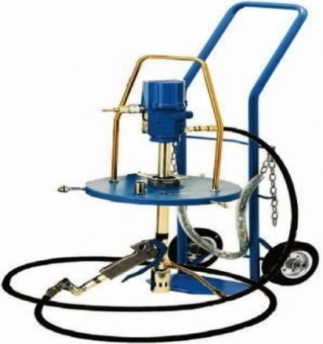

Precīzs avots, kur atspoguļota tehniskā informācija (instrukcijas nosaukums un lapaspuse)
AS “Sadales tīkls” materiālu kategorijas nosaukums un numurs

